АРХАНГЕЛЬСКИЙ КОЛЛЕДЖ ТЕЛЕКОММУНИКАЦИЙ
ИМ. Б.Л. РОЗИНГА (ФИЛИАЛ) СПбГУТ
(АКТ (ф) СПбГУТ)

Отчет по лабораторной работе №8
ОАиП

Студент
 | (Группа) |  | (Подпись) | 05.06.2025 | В.С. Шипилова
Преподаватель
 |  |  | (Подпись) | 05.06.2025 | П.А. Абрамова

Архангельск 2025
UBUNTU:
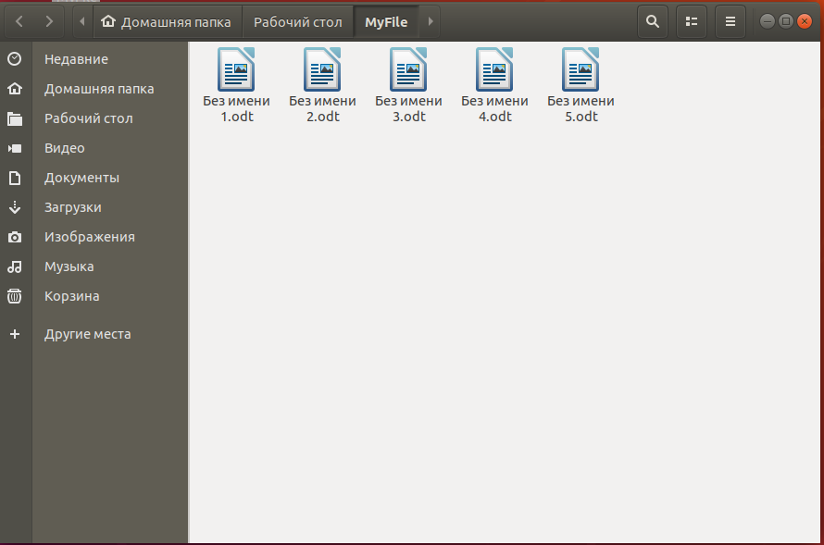

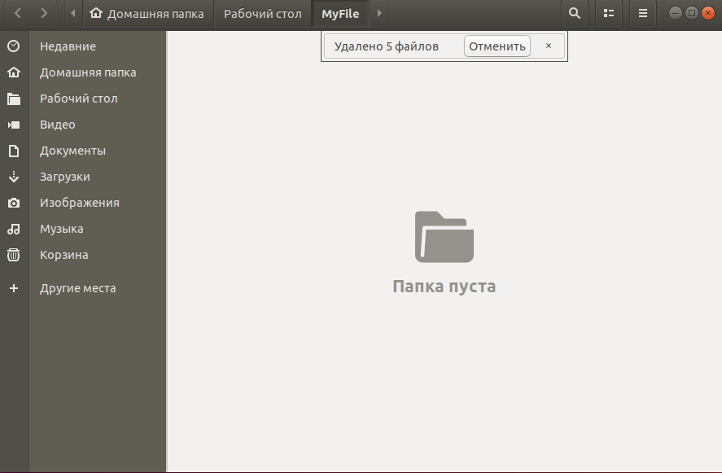

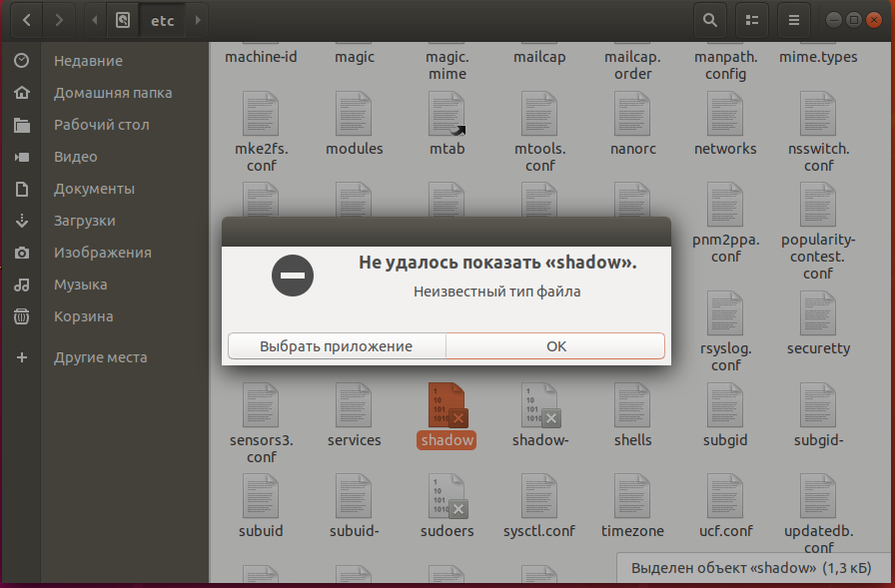
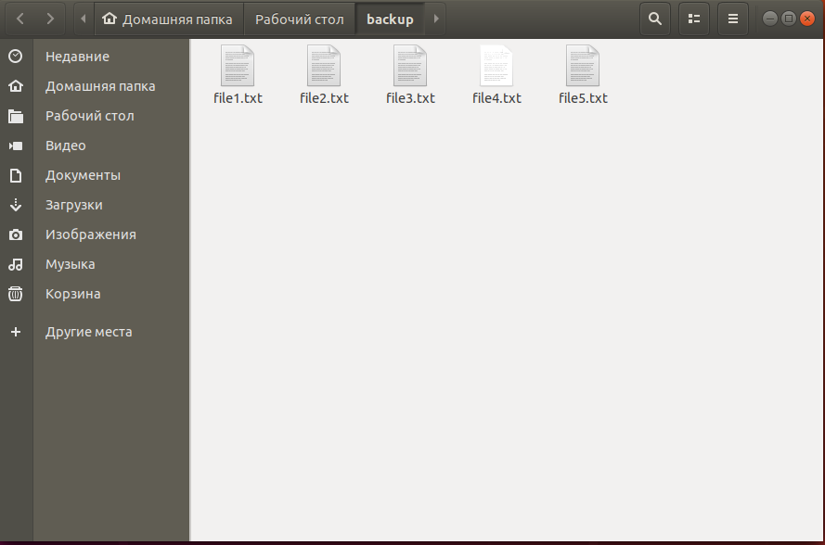

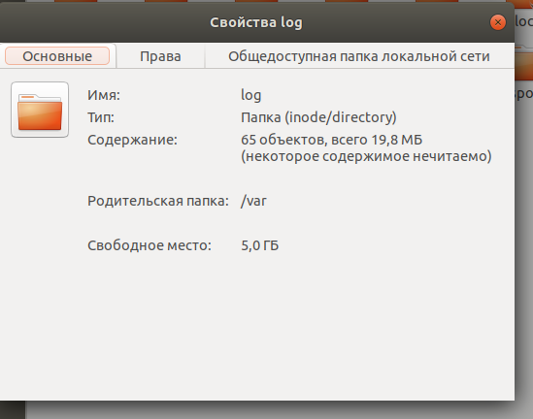

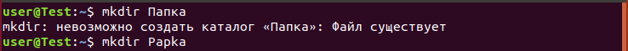

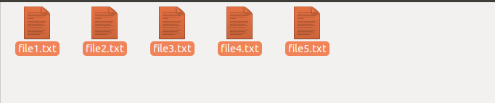

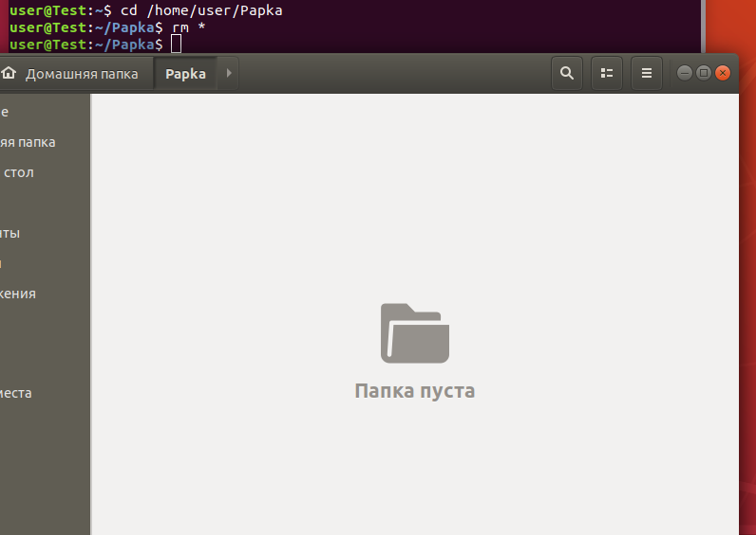

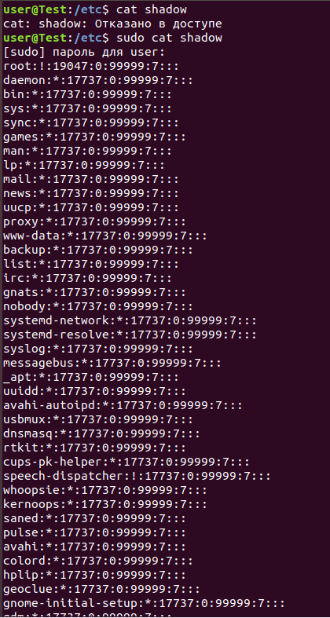

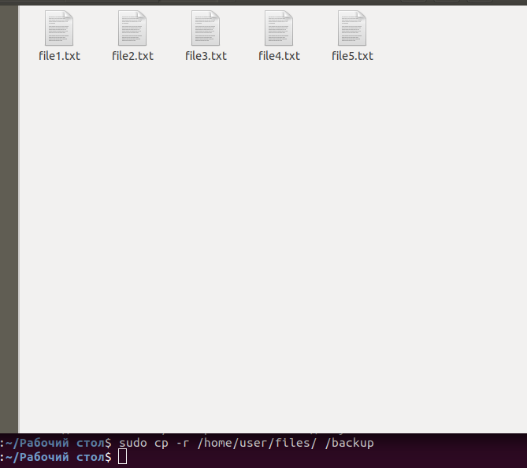



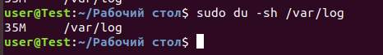

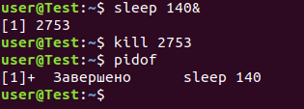

WINDOWS

